2018年天津市十二重点中学高三毕业班联考（一）
数 学(理)
本试卷分第Ⅰ卷（选择题）和第Ⅱ卷（非选择题）两部分.共150分.考试时间120分钟．
第Ⅰ卷 选择题 (共40分)
注意事项：
1．答第Ⅰ卷前，考生务必将自己的姓名、准考证号、考试科目填涂在答题卡规定的位置上．
2．第Ⅰ卷每小题选出答案后，用2B铅笔把答题卡上对应的答案标号涂黑；
参考公式：·如果事件、互斥，那么
柱体的体积公式. 其中表示柱体的底面积,表示柱体的高.
- 选择题：本大题共8小题，每小题5分，满分40分．
1. 设集合，则（ ）
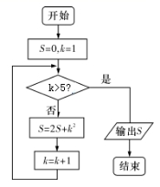
A. B. C. D.
2.设变量满足线性约束条件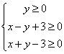 ，
则的取值范围是（ ）
A. B. C. D.
3. 阅读如图所示的程序框图，则输出的数据为（ ）
A．21 B．58 C．141 D．318
4. 设条件：函数在上单调递增，条件：存在使得不等式成立，则是的（ ）
A．充分不必要条件 B．必要不充分条件
C．充要条件 D．既不充分也不必要条件
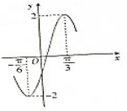
5. 函数 的部分图像如图所示，为了得到的图像，只需将函数的图象（ ）
A. 向左平移个单位长度 B. 向左平移个单位长度
C. 向右平移个单位长度 D. 向右平移个单位长度
6. 已知定义在R上的函数的图像关于对称，且当时，单调递减，若则的大小关系是（ ）
A． B．
C． D．
7. 设为双曲线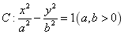上一点， 分别为双曲线的左、右焦点， ，若的外接圆半径是其内切圆半径的倍，则双曲线的离心率为（ ）
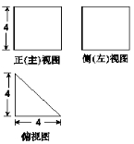
A. B. C. 2或3 D. 或
8．已知函数，若方程恰有2个不同的实数根，则实数的取值范围是（ ）
A．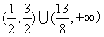 B．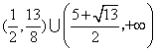
C．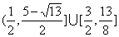 D．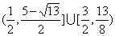

第Ⅱ卷 非选择题 (共110分)
二、填空题：本大题共6小题，每小题5分，共30分.把答案填在答题卡中的相应横线上.
9．为虚数单位，已知复数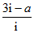的实部与虚部相等，那么实数_______.
10. 如图是一个空间几何体的三视图，则该几何体的外接球的表面积是________.
11．在平面直角坐标系中，已知抛物线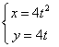（为参数）的焦点为，动点在抛物线上.以坐标原点为极点，轴的非负半轴为极轴建立极坐标系,动点在圆上，则的最小值为__________．
12. 已知，则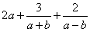的最小值为 .
13. 在等腰梯形中，∥,，若
则=_______.
14. 用0，1，2，3，4组成没有重复数字的五位偶数，要求奇数不相邻，且0不与另外两个偶数相邻，这样的五位数一共有_______个.（用数字作答）
三、解答题：本大题6小题，共80分．解答应写出必要的文字说明，证明过程或演算步骤．
15．（本小题满分13分）已知函数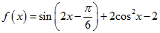
(1)求的单调递增区间；
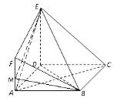
(2)设的内角的对边分别为，且，若，求的面积．
16．（本小题满分13分）2018年2月25日，平昌冬奥会闭幕式上的“北京8分钟”惊艳了世界。我们学校为了让我们更好的了解奥运，了解新时代祖国的科技发展，在高二年级举办了一次知识问答比赛。比赛共设三关，第一、二关各有两个问题，两个问题全答对，可进入下一关；第三关有三个问题，只要答对其中两个问题，则闯关成功。每过一关可一次性获得分别为1、2、3分的积分奖励，高二、一班对三关中每个问题回答正确的概率依次为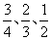，且每个问题回答正确与否相互独立。
（1）记表示事件“高二、一班未闯到第三关”，求的值；
（2）记X表示高二、一班所获得的积分总数，求X的分布列和期望。
17．（本小题满分13分）如图,是边长为的正方形，，，,,.
(Ⅰ)求证：；
(Ⅱ)求直线与平面所成角的正弦值；
（Ⅲ）在线段上是否存在点，使得二面角的大小为？若存在，求出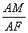的值；若不存在，说明理由.
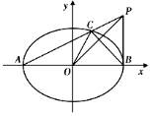
18．（本小题满分13分）已知等比数列的前项和为，满足,，数列满足， ，且.
（1）求数列,的通项公式；
（2）设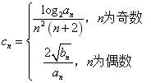， 为的前项和，求
19．（本小题满分14分）如图，已知椭圆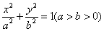的左右顶点分别是，离心率为，设点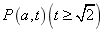，连接交椭圆于点，坐标原点是．
（1）证明： ；
（2）设三角形的面积为，四边形的面积为，
若 的最小值为1，求椭圆的标准方程．
20．（本小题满分14分）已知函数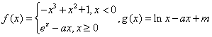.
（1）当时，求函数的单调区间；
（2）若不等式对任意的正实数都成立，求实数的最大整数；
（3）当时，若存在实数
求证：

2018年天津市十二重点中学高三毕业班联考（一）
数学理科参考答案
一、选择题:每小题5分，满分40分
题号 | 1 | 2 | 3 | 4 | 5 | 6 | 7 | 8
答案 | B | D | C | C | B | A | D | A

二、填空题: 每小题5分，共30分.
9.；10. ；11.；12.；13. ；14. .
三、解答题：本大题6小题，共80分．解答应写出文字说明，证明过程或演算步骤．
15．（本小题满分13分）
(1)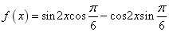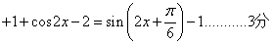
由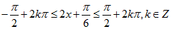，
得
∴函数的单调递增区间为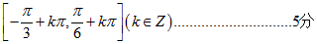.
(2)由，得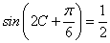， ………………………………6分
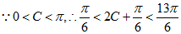， ……………………………………7分
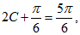 ……………………………………………………………..8分
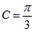. ……………………………………………………………..9分
又,由正弦定理得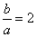①; ……………………………………10分
由余弦定理得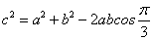，
即，② ……………………………………………………………..11分
由①②解得. ……………………………………………………………..12分
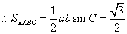………………………………………………………13分
（注：结果正确，但没写单调区间扣1分）

16．（本小题满分13分）
（1）方法一、令表示事件“高二、一班闯过第一关”，表示事件“高二、一班闯过第二关”，
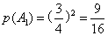 -------------------------2分
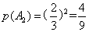 -------------------------4分
则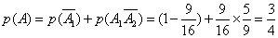；-------------------------5分
方法二、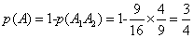

（2）随机变量X的取值为：0，1，3，6,则 -------------------------6分
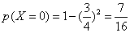， -------------------------7分 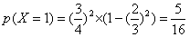, -------------------------8分
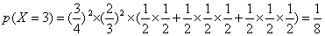, ----------------9分
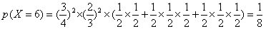, --------------------10分

X | 0 | 1 | 3 | 6
P
------------------------11分

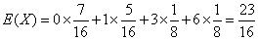． ------------------------13分

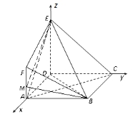

17．（本小题满分13分）
解：(Ⅰ)证明：因为，
所以. ……………………2分
所以
又因为是正方形，
所以，
从而平面. ……………………3分
又因为
所以 ……………………4分
(Ⅱ)解：因为两两垂直，所以建立空间直角坐标系如图所示.
则，，，，，………… 5分，，
设平面的法向量为，
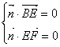,即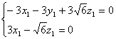，
则 ……………………6分
所以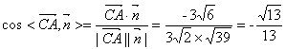. …………7分
所以直线与平面所成角的正弦值为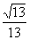. ………………8分
(Ⅲ)解：点在线段上，设，. ……………………9分
则，
设平面的法向量为，则
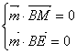,即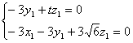，
令
则 ……………………10分
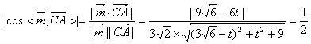 ………11分
整理得：
解得：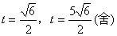， ……………………12分
此时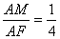. ……………………13分
18．（本小题满分13分）
解：（1） -------------------------1分
-------------------------2分
又 ,
-------------------------3分
由两边同除以，
得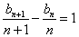， -------------------------4分
从而数列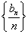为首项，公差的等差数列，所以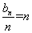，
从而数列的通项公式为． -------------------------5分
(2)由（1）知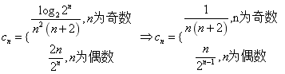 ------------6分
所以
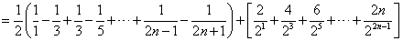
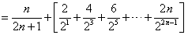 -------------------------8分
设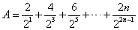，
则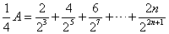， -------------------------9分
两式相减得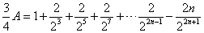，-------------------------10分
整理得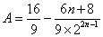， -------------------------12分
所以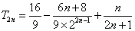. -------------------------13分
19．（本小题满分14分）
解：（1）由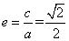 得， 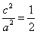
∴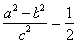 ，即 ，∴椭圆的方程为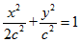 ， --------------------1分
由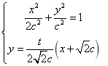，整理得：
---------------------------------2分
由 可得 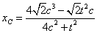， --------------------------------4分
则点的坐标是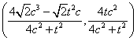， -------------------------------------5分
故直线的斜率为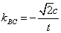， -------------------------------------6分
由于直线的斜率为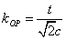， -------------------------------------7分
所以，所以. ---------------------------------8分
（2）由（1）知， 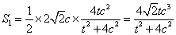 --------------------------9分
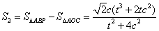， --------------------------------10分
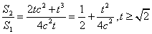 ---------------------------------11分
所以当时，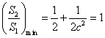 -------------------------------------12分
-------------------------------------13分
所以椭圆方程为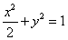 -----------------------------------14分

20．（本小题满分14分）
解：（1）当时，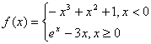
当时，，
所以函数在区间上为减函数. ------------------------------------1分
当时，
令 ------------------------------------2分
当时，；当时，
所以函数在区间上为减函数，在区间上为增函数. --------3分
且
综上，的单调减区间为，单调增区间为. ------------4分
（2）由可得对任意的正实数都成立，
即对任意的正实数都成立.
记，则 ------------------------------------5分
可得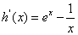
令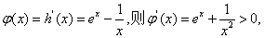
所以在上为增函数，即在上为增函数. ----------------6分
又因为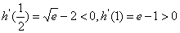,
所以存在唯一零点，记为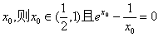 -----------------7分
当时，，当时，
所以在区间上为减函数，在区间上为增函数.
所以的最小值为. ------------------------------------8分
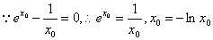
所以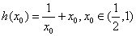，可得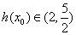.
又因为
所以实数的最大整数为2. ------------------------------------9分
(3)由题意，（）
令， 由题意可得，,
当时，；当时，
所以函数在上为减函数，在上为增函数. ----------------10分
若存在实数，，则介于之间，
不妨设，
因为在上单减，在上单增，且, ------11分
所以当时，，
由，可得，故， -----12分
又在上单调递减，且，所以.
所以，同理. ------------------------------------13分
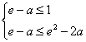,解得
所以. -----------------------------------14分

欢迎访问“高中试卷网”——http://sj.fjjy.org

